고린도전서6장
재산 분쟁으로 인한 세상 법정 고소 금지, 음행의 금지
(찬송 시편 42편 1-2절 – 악보는 맨 뒷장에)
2026-8-5, 수
맥락과 의미
고린도전서 5,6장은 교회가 성도를 어떻게 지도하고 권징해야 하는가를 말합니다. 7-10장은 성도 개인이 어떻게 살아가야 할지 권하는 내용입니다. 두 부분 다 하나님께 영광을 돌리라는 말(6:20, 10:31)과 교회에 대한 이야기(6:19, 10:32)로 마무리합니다. “모든 것이 가하나… 하나님께 영광을 돌리라.” 이것이 6:12-20과 10:23-11:1에서도 반복됩니다(10:23,31).
6-10장은 경제적인 것(음식)과 결혼과 성에 대해 가르칩니다. 하나님의 교회는 성령님이 거하시는 거룩한 성전입니다. 성도는 몸을 통해 하나님께 영광을 돌려야 합니다. 교회는 성도 개인의 거룩한 삶을 지도해야 합니다.
6장은 성도들이 재산 분쟁으로 법원에 고발하는 것, 창녀에게 가는 것을 금합니다.

1. 성도끼리 재산분쟁하고 세상 법정에 가는 것을 금지(1-11절)
2. 음행은 그리스도의 몸을 더럽힘, 몸으로 하나님께 영광 돌리라(12-20절)

1. 성도끼리 재산분쟁하고 세상 법정에 가는 것을 금지(1-11절)
1) 법원에 고발하여 세상이 교회를 판단하게 하지 말라(1-8절)
1절의 “다른 이”는 성도를 말합니다. “분쟁을 왜 불의한 사람 앞에서 하느냐?”(1절) 불의한 사람은 세상 사람을 말합니다. 세상 사람은 아무리 윤리적으로 의롭게 보여도 하나님께서 보실 때는 불의합니다. 성도들끼리의 분쟁은 성도 앞에서 해야 합니다. 그것을 위해 당회가 있고, 노회와 총회가 있습니다.
교회는 세상을 판단하는 위치에 있습니다. “세상도 너희에게 판단을 받겠거늘 지극히 작은 일 판단하기를 감당하지 못하겠느냐?”(2절) 우리는 세상뿐 아니라 천사도 판단하고 다스릴 자들입니다(3절). 그런데 고작 돈 문제를 판단하지 못하면 안 됩니다. 세상이 감당할 수 없는 지혜를 성령님께서 교회에 주셨습니다. 교회 안의 문제를 세상으로 가지고 나가면 안 됩니다.
4절, “교회에서 경히 여김을 받는 자들”은 ‘멸시받고 있는 자들’이라는 뜻입니다. 불신자는 거룩한 하나님의 나라의 입장에서는 멸시받을 자에 불과합니다. 판사들도 십자가와 하나님 나라의 비밀을 모르기 때문에 교회에서는 멸시받는 자입니다. 세상과 불신자들을 교회가 판단하여야 합니다. 교회가 오히려 세상의 판단을 받는 일은 부끄러운 일입니다.
앞에서, 사도 자신은 고난받는데 고린도 교인들은 안락한 생활만 원한다고 했습니다. 자신은 십자가의 부끄러운 복음을 전파하는데 교인들은 인간의 지혜를 찾는 것에 대해 말했습니다. 이런 문제는 “너희를 부끄럽게 하려고 이것을 쓰는 것은 아니다”(4:14)라고 부드럽게 말했습니다. 그러나 지금 여기서는 “너희를 부끄럽게 하려 한다”(5절)고 하면서 강하게 책망합니다. 하나님 나라에 속한 성도들이 멸망할 세상에서 “우리의 문제를 판단해주시오” 하고 맡기는 것은 큰 죄입니다.
“너희가 피차 고발함으로 뚜렷한 허물이 있다.”(7절) 분쟁을 한 것 자체로 이미 졌다는 의미입니다. 하나님의 교회와 성도로서의 고귀한 신분을 이미 손상했기 때문입니다. 차라리 불의를 당하는 것이 낫습니다. 성도에게 빌려준 돈을 받지 못하고 손해보는 것이 차라리 났습니다. 다른 성도에게 돈을 빌리고 갚지 않는 성도는 “불의를 행하고 속이는”(8절) 자입니다. 이런 사람은 천국을 상속받지 못합니다(10절). 세상에서 재산을 잃더라도 손해보고 천국 가는 성도가 됩시다.

2) 탐욕을 놓지 않으면 하나님 나라에 들어가지 못한다 (9-11절)
“너희 중에 이와 같은 자들이 있더니.”(11절) 우리도 세상과 같이 탐욕과 음란이 가득하고, 욕하고 속여 빼앗는 자들이었습니다. 하지만 성령님 안에서 씻음과 거룩함과 의롭다 하심을 받은 자입니다. “받았다”는 과거 수동태입니다. 주님께서 이미 거룩하게 만들어 주셨습니다. 음행과 탐욕의 과거는 이제 우리와 관계없습니다. 우리는 이미 하나님 나라에 들어왔습니다. “그리스도의 이름”으로 죄 용서받았고, “하나님의 성령 안에서” 지금도 계속 거룩하고 의롭게 되고 있습니다.
과거의 악한 삶으로 다시 돌아가는 것은 참으로 어리석습니다. 1장 30절에서 “그리스도께서 지혜와 거룩함과 구원함이 되셨다”는 것을 다시 반복해서 말합니다. 우리는 거룩하지 않고 더럽고 불의한 것을 추구해서는 안 됩니다. 재산을 얻기 위해 싸우는 세상과 같이 살아서는 안 됩니다. 거룩한 삶을 살아야 합니다. 교회가 성도의 재산 문제를 잘 지도하고 때로는 결정해줘야 합니다. 그래야 세상을 다스리는 삶을 살 수 있습니다.

2. 음행은 그리스도의 몸을 더럽힘, 몸으로 하나님께 영광 돌리라 (12-20절)
12절부터는 고린도 교회의 음란함을 책망합니다. 당시 우상 신전에서는 제사를 지낸 후에 2부 행사에서 음식을 나누어 먹었고 신전의 여사제는 성적 서비스를 제공했습니다. 신전에서 즐기는 것이 고린도 지역의 일반적인 문화였습니다.
고린도 교인들은 그리스도인이 된 후에 신전 제사에는 참석하지 않았습니다. 그러나 2부 행사에는 참여하는 경우가 있었습니다. 음행도 했습니다. 엄청난 죄였습니다. 그리스도와 영적으로 하나가 된 자신의 몸을 “가지고”창녀의 지체가 되는 것입니다(15절). 몸을 합치는 것은 그 창녀와 하나가 되는 일입니다.
모든 죄는 다른 사람에게 피해를 줍니다. 하지만 음행은 자기를 더럽게 하여 자기 자신에게 피해를 줍니다. 자신을 향한 범행입니다(18절). 혼인 이전에, 혼인 바깥에서 가지는 모든 육체 관계는 서로를 창녀와 창남으로 만드는 행동입니다. 내가 쾌락을 얻는 것 같지만 내 몸에 해를 주고 내 몸을 파괴합니다.
우리 몸은 그리스도와 영적으로 하나가 되어 있습니다(17절). 다른 말로 하면, 우리 개인과 교회 공동체는 하나님의 성전입니다(19절). 성령님이 우리와 교회 안에 거하십니다. 하나님의 성전을 파괴하는 자는 멸망합니다(3:17). 우리는 그리스도께서 보배로운 피로 사신 하나님의 성전입니다. 그리스도의 몸이 된 거룩한 존재입니다. 우리 몸을 탐욕과 쾌락으로 더럽히지 맙시다. 우리 “몸으로 하나님께 영광을 돌립”시다(20절).
음행을 회개합시다. 더러운 말을 하거나 음란한 영화나 사진을 보는 것, 더러운 생각을 하는 것도 음행의 하나입니다. 자기의 몸과 영혼을 귀하게 여깁시다. 부모님은 자녀들에게 음란함에 대해 묻고 회개하도록 이끕시다. 결혼 관계 외에 성적인 관계는 절대 하지 말아야 합니다. 이것을 교회가 철저하게 지도해야 합니다. 교회는 높은 도덕적 기준을 가지고 소송과 음란에 대한 문제를 다루어야 합니다.
12절 “모든 것이 내게 가하나 다 유익한 것은 아니요, 모든 것이 내게 가하나 내가 무엇에든지 얽매이지 아니하리라”, “모든 것이 가능하다”는 고린도 교인들이 스스로 주장하는 말입니다. 모든 것이 가능해서 무엇이나 할 수 있다고 했습니다.
바울은 대답합니다. 모든 것이 가능하다고? “모든 것이 유익한 것은 아니다.” 재산을 빼앗긴 것을 찾기 위해 소송하는 것은 세상에서는 가능한 일이지만 그리스도인에게 유익한 것은 아닙니다. 모든 것이 가능하다고? 그러나 다른 것의 권위에 눌려 얽매여서는 안 된다. 물욕과 음욕에 눌려서는 안 됩니다. 나에게 가능한 것, 내가 즐길 것이 우상이 되면 결국 죄의 노예가 됩니다. 그리스도인의 목표는 “하나님께 영광”(20절)이 되어야 합니다.

믿고 복종할 일
세상은 원하는 것을 그냥 해버리라고 합니다. 짐승 같은 본성도 그대로 사용하라고 말합니다. 지성을 사용해서 그것을 합리화하기도 합니다. 미셸 푸코라는 프랑스 철학자는 소위 윤리라는 것은 취향에 불과하다고 주장합니다. 고대 시대는 취향에 따라 자유를 누렸는데, 기독교가 절대적인 도덕 기준으로 자유를 억압했다고 비난했습니다. 그는 동성애를 했고 결국은 자살로 생을 마감했습니다.
자유라는 이름의 방종이 우리 시대에 뻗치지 않은 곳이 없습니다. 정치, 경제, 문화 모든 곳에서 이런 악한 생각에 빠져 있습니다. 성도는 일반 세상에서 도덕적으로 또 법적으로 허용된 것 중에서 유익한 것이 무엇인지 잘 분별해야 합니다. 세상에서 가능하지만 유익하지 않은 것(가령, 성도끼리 법정 소송하는 일 등)을 하지 말아야 합니다. 그렇지 않으면 도덕적으로 금지된 일(가령, 음행)을 행하는 데까지 나가게 됩니다.
세상에서는 다른 사람에게 피해를 끼치지 않고 두 사람이 합의하면 무슨 일이든지 해도 된다고 합니다(합의에 의한 침실관계). 그러나 성도는 하나님이 정하신 말씀에 따라 하나님의 뜻이 허용하는 행동만 합니다. 나아가 교회의 유익, 다른 사람의 유익을 생각하면서 하나님이 허락하시는 일이라도 절제합니다. 우리 모두 사랑을 위해 자유를 절제합시다.
한국 교회를 위해서 기도합시다. 교회가 세상의 노예, 바벨론 포로가 되지 않도록 주의합시다. 세상의 사상과 문화의 지배를 받는 세상 식민지가 되지 않도록 기도합시다. 그렇지 않으면 하나님이 만들어놓으신 교회의 거룩함을 허물고 교회 공동체를 망가뜨립니다.
예수께서 십자가에 죽으셔서 우리를 구원하셨습니다. 거룩한 나라에 들어오게 하셨습니다. 재산을 얻기 위해 소송하라고 십자가에서 죽으신 것이 아닙니다. 육체적 쾌락을 위해 우리의 몸을 더럽히라고 십자가에서 죽으신 것이 아닙니다. 그리스도를 따라 자기를 부인하고, 교회가 하나님께 영광을 돌리라고 우리를 부르셨습니다.
교회가 하나님의 거룩하고 찬란한 영광을 드러내도록 기도합시다. 성도들이 재산의 탐욕과 음란의 죄로부터 벗어날 수 있도록 교회가 잘 지도하고 권징하도록 기도합시다.

1. 오늘 말씀하신 하나님은 어떤 분이십니까?
2. 오늘 말씀에서 주신 교훈은 무엇입니까?
3. 오늘 말씀에서 순종할 내용은 무엇입니까?

조금 더 생각하기
<참고> 2절, 판단하다(크리시스, 히브리어 샤파트)
“판단하다”는 ‘결정하다,’ ‘다스리다’는 의미입니다.

<참고> 15절, 가지고 (아이로), 내 쫓으라(엑-아이로, 5:12)
“가지고”는 ‘떼어낸다’는 뜻입니다. 음행은 자신의 몸을 그리스도와 하나된 것에서 떼어내는 행동입니다. 또 이 단어는 5:12의 “내쫓으라”와 비슷한 말입니다. 창녀와 몸을 합하는 교인은 이미 자신을 교회로부터 출교했습니다.

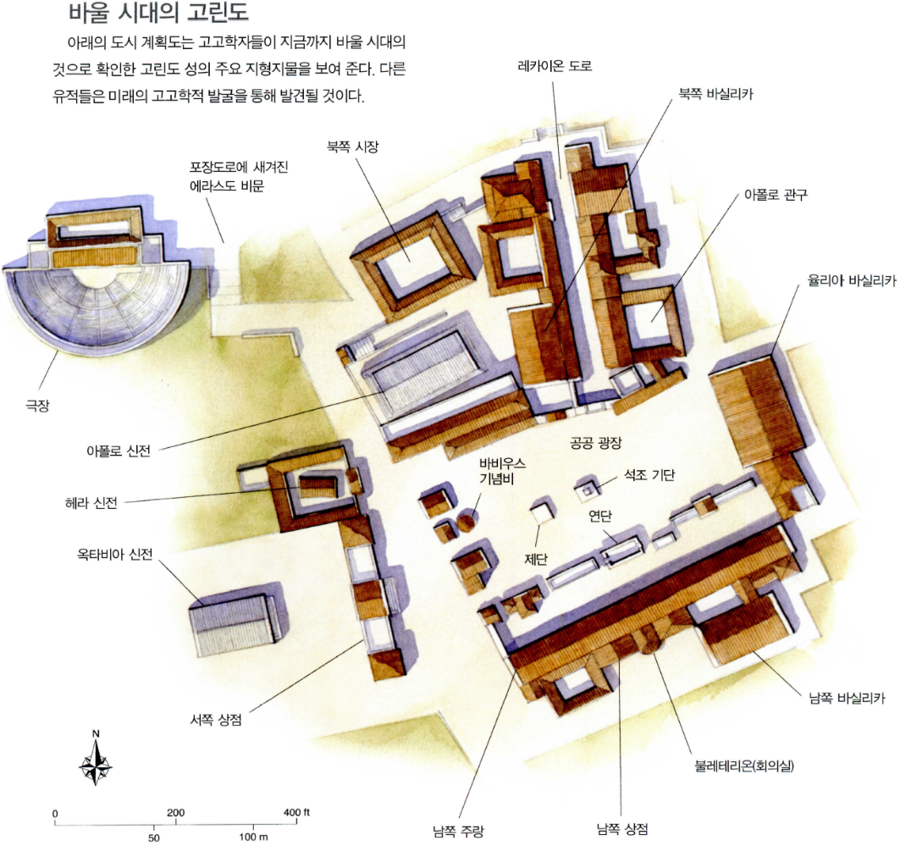<참고> 바울 시대의 고린도 (출처: ESV 성경 지도)

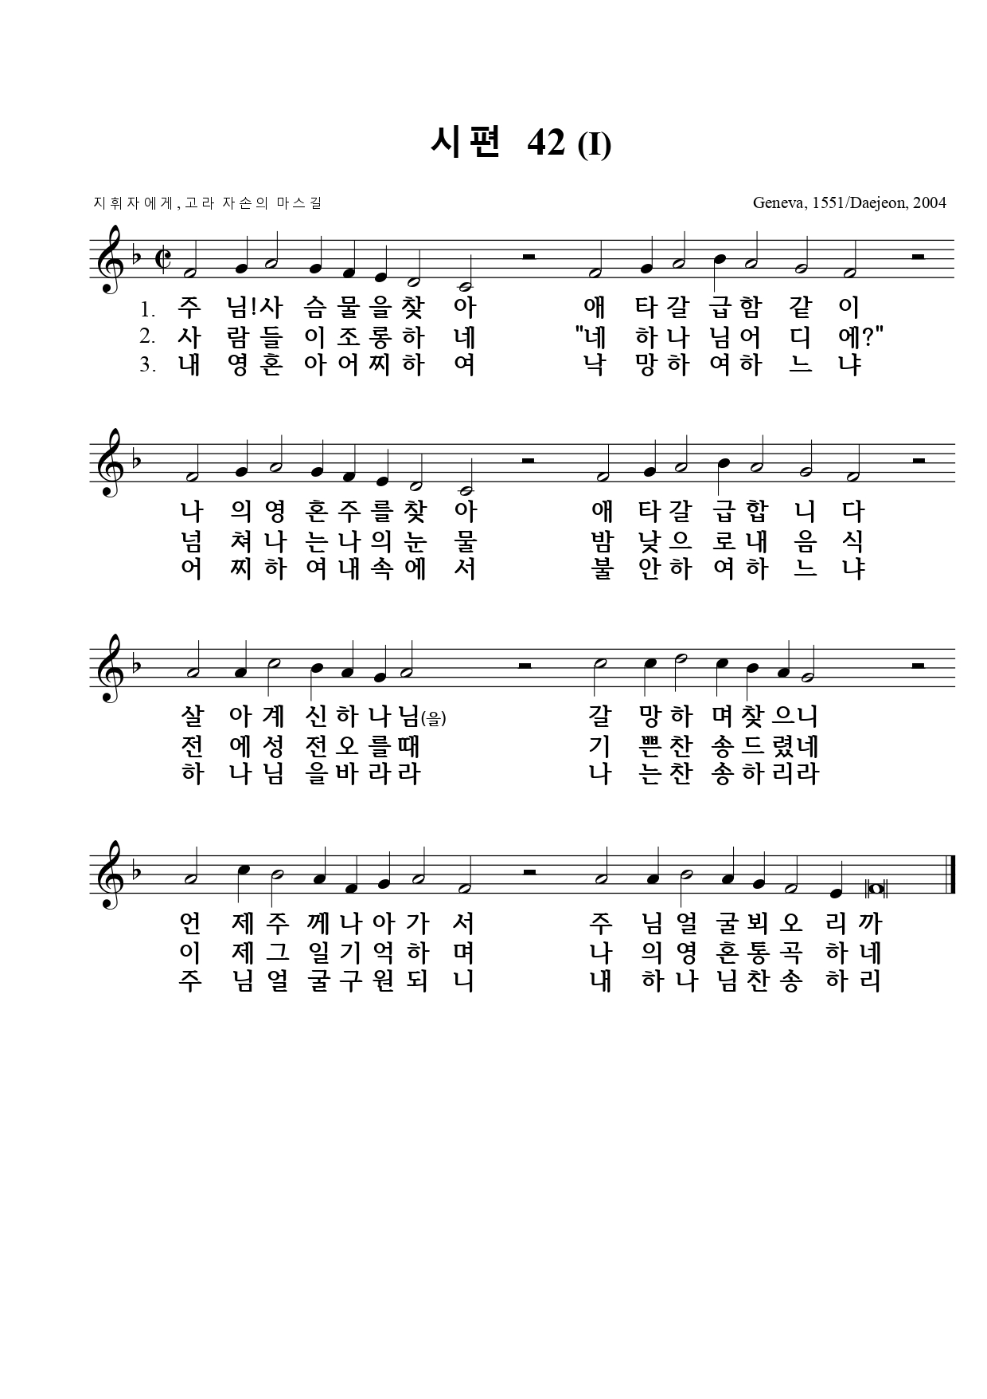
※ 유튜브에서 “정영철 시편 42편”을 검색하여 들으며 연습하세요.

